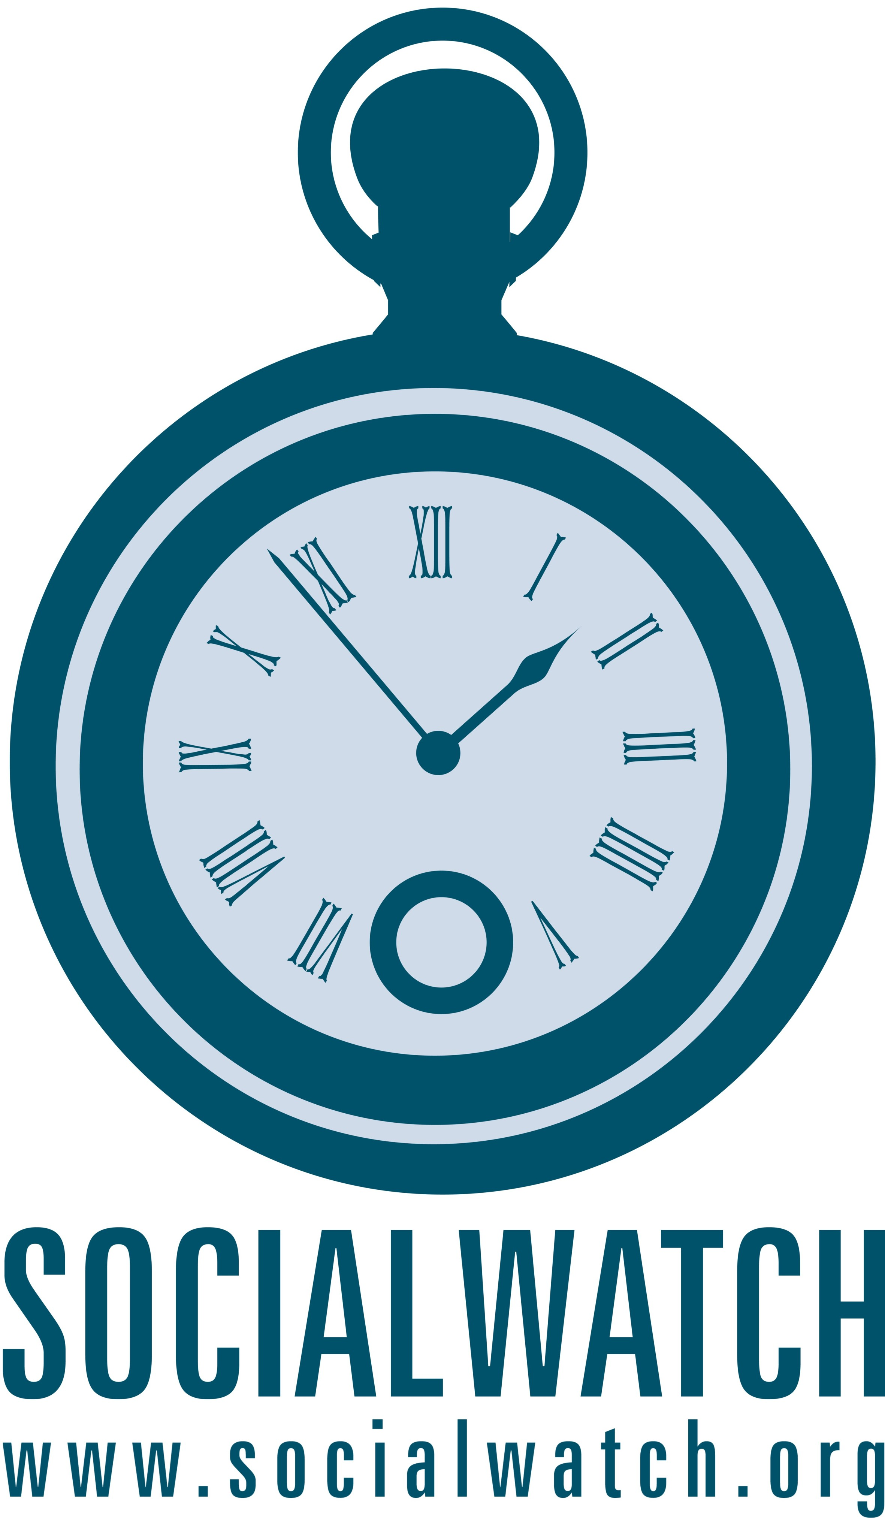 | Descripción  Asamblea general de Social Watch Accra 2009  Taller temático sobre la Crisis sistémica y las soluciones alternativas de parte de la Sociedad Civil: Compromisos Internacionales clave para la Promoción de la igualdad de género y los Derechos de la mujer.

En este taller queremos abordar todos los temas críticos relacionados con la crisis financiera y sus implicaciones para con la igualdad de género y la promoción de los derechos de la mujer. En los últimos 12 meses los gobiernos han respondido a las crisis mediante una serie de reuniones internacionales. Los mecanismos existentes como el Comité para la eliminación de la discriminación contra la mujer (CEDAW, por sus siglas en inglés) y el aniversario de la Conferencia de Beijing (Beijing+15) están a nuestra disposición como oportunidades para la movilización por la crisis, y la sociedad civil ha puesto también sobre la mesa sus propias alternativas políticas. ¿Estas medidas son suficientes para abordar los orígenes de la crisis y vencer sus consecuencias sociales y la exacerbación de la desigualdad, la injusticia y las inestabilidades? ¿Cómo debería responder Social Watch? Este taller incluirá una presentación sobre la crisis sistémica y soluciones alternativas propuestas por la sociedad civil, así como también compromisos internacionales clave para la promoción de la igualdad de género (específicamente el CEDAW). También incluirá una breve y práctica presentación informativa sobre cómo está siendo utilizada en Europa la Convención sobre la Eliminación de todas las Formas de Discriminación contra la Mujer (CEDAW) . Abordará también la necesidad de ratificar el Protocolo Opcional del CEDAW y de mandatear al Comité de Derechos Económicos, Sociales y Culturales (CESCR, por sus siglas en inglés) para monitorear su puesta en práctica por sus Estados parte. CESCR y cómo puede ser usado el proceso en tiempos de crisis.
Con nuestro taller queremos hacer un balance de las Soluciones alternativas de la Sociedad Civil a la crisis sistémica y los Compromisos Internacionales clave para la Promoción de igualdad de género y los Derechos de la mujer
Nos informaremos unos a otros sobre las actividades relacionadas de Social Watch a nivel mundial y nacional.

Discutiremos las metas, objetivos, nuevas oportunidades y una estrategia de Social Watch en esta área para los años 2010 y 2011.

Y finalmente delinearemos el plan y la estructura de un Equipo de Trabajo Temático de Social Watch sobre Género y la Crisis financiera. Aportaremos también al calendario de Social Watch e incluiremos oportunidades adicionales en el área de políticas y/o en las fechas de movilización y los puntos de encuentro (nacionales, regionales y mundiales) en los 2 años venideros (2010-2011).

Descripción del programa
(contamos con tres horas para el taller)
Duración | Tema | Metodología
1 h | Información
20 min | Actualización sobre el estado del CEDAW y su mecanismo de queja para la protección de los derechos de la mujer, y las soluciones alternativas de la sociedad civil | Sra. Dorcas Coker-Appiah, facilitado por Emily Sikazwe
20 min | Actualización de las actividades relacionadas del SW sobre el CEDAW en Europa y el uso del CEDAW como un mecanismo de reclamos | Presentación a cargo de Genoveva Tisheva
30 min | Actualización de las actividades del SW sobre el CEDAW y las soluciones alternativas de la sociedad civil y la crisis financiera a nivel nacional | Ubfirnes irakes de todos los participantes,  Facilitad por Milena
50 minutes | Lluvia de ideas
 | Expectativas de los participantes sobre el futuro rol y la estrategia de Social Watch en el CEDAW, Beijing +15, acercamientos a las alternativas de la sociedad civil y la crisis financiera:  - Cuáles son nuestras metas y objetivos  - Cuáles son nuestros mensajes clave  - Cuáles son nuestas institucions -objetivo  - Cuál es el valor agregado de nuestro trabajo (la complementariedad con otras redes)  - Cómo unir el activismo a nivel mundial y enacional | Metodología Metaplan  Facilitado por Tanya Dawkins
1 h | Planificación
30 min | Estrategia de activismo de Social Watch en el CEDAW, Beijing +15, acercamientos a las alternativas de la sociedad civil y la Crisis financiera 2010-2011:  - eventos clave (realizar un borrador de un plan de trabajo)  - objetivos clave  - actividades clave | Discusión moderada  Moderador Rose Kutin
30 min | Planes y métodos de un Equipo de Trabajo Temático de Social Watch sobre Género y Derechos de la mujer:  - composición/membresía  - formas de comunicación (lista de correo, etc.)  - actividades (investigación, activismo etc.)/reuniones/resultados 2010-2011  - división del trabajo: representación del SW en otras redes | Discusión moderada  Moderador Emily Sikazwe
05/10/2009

